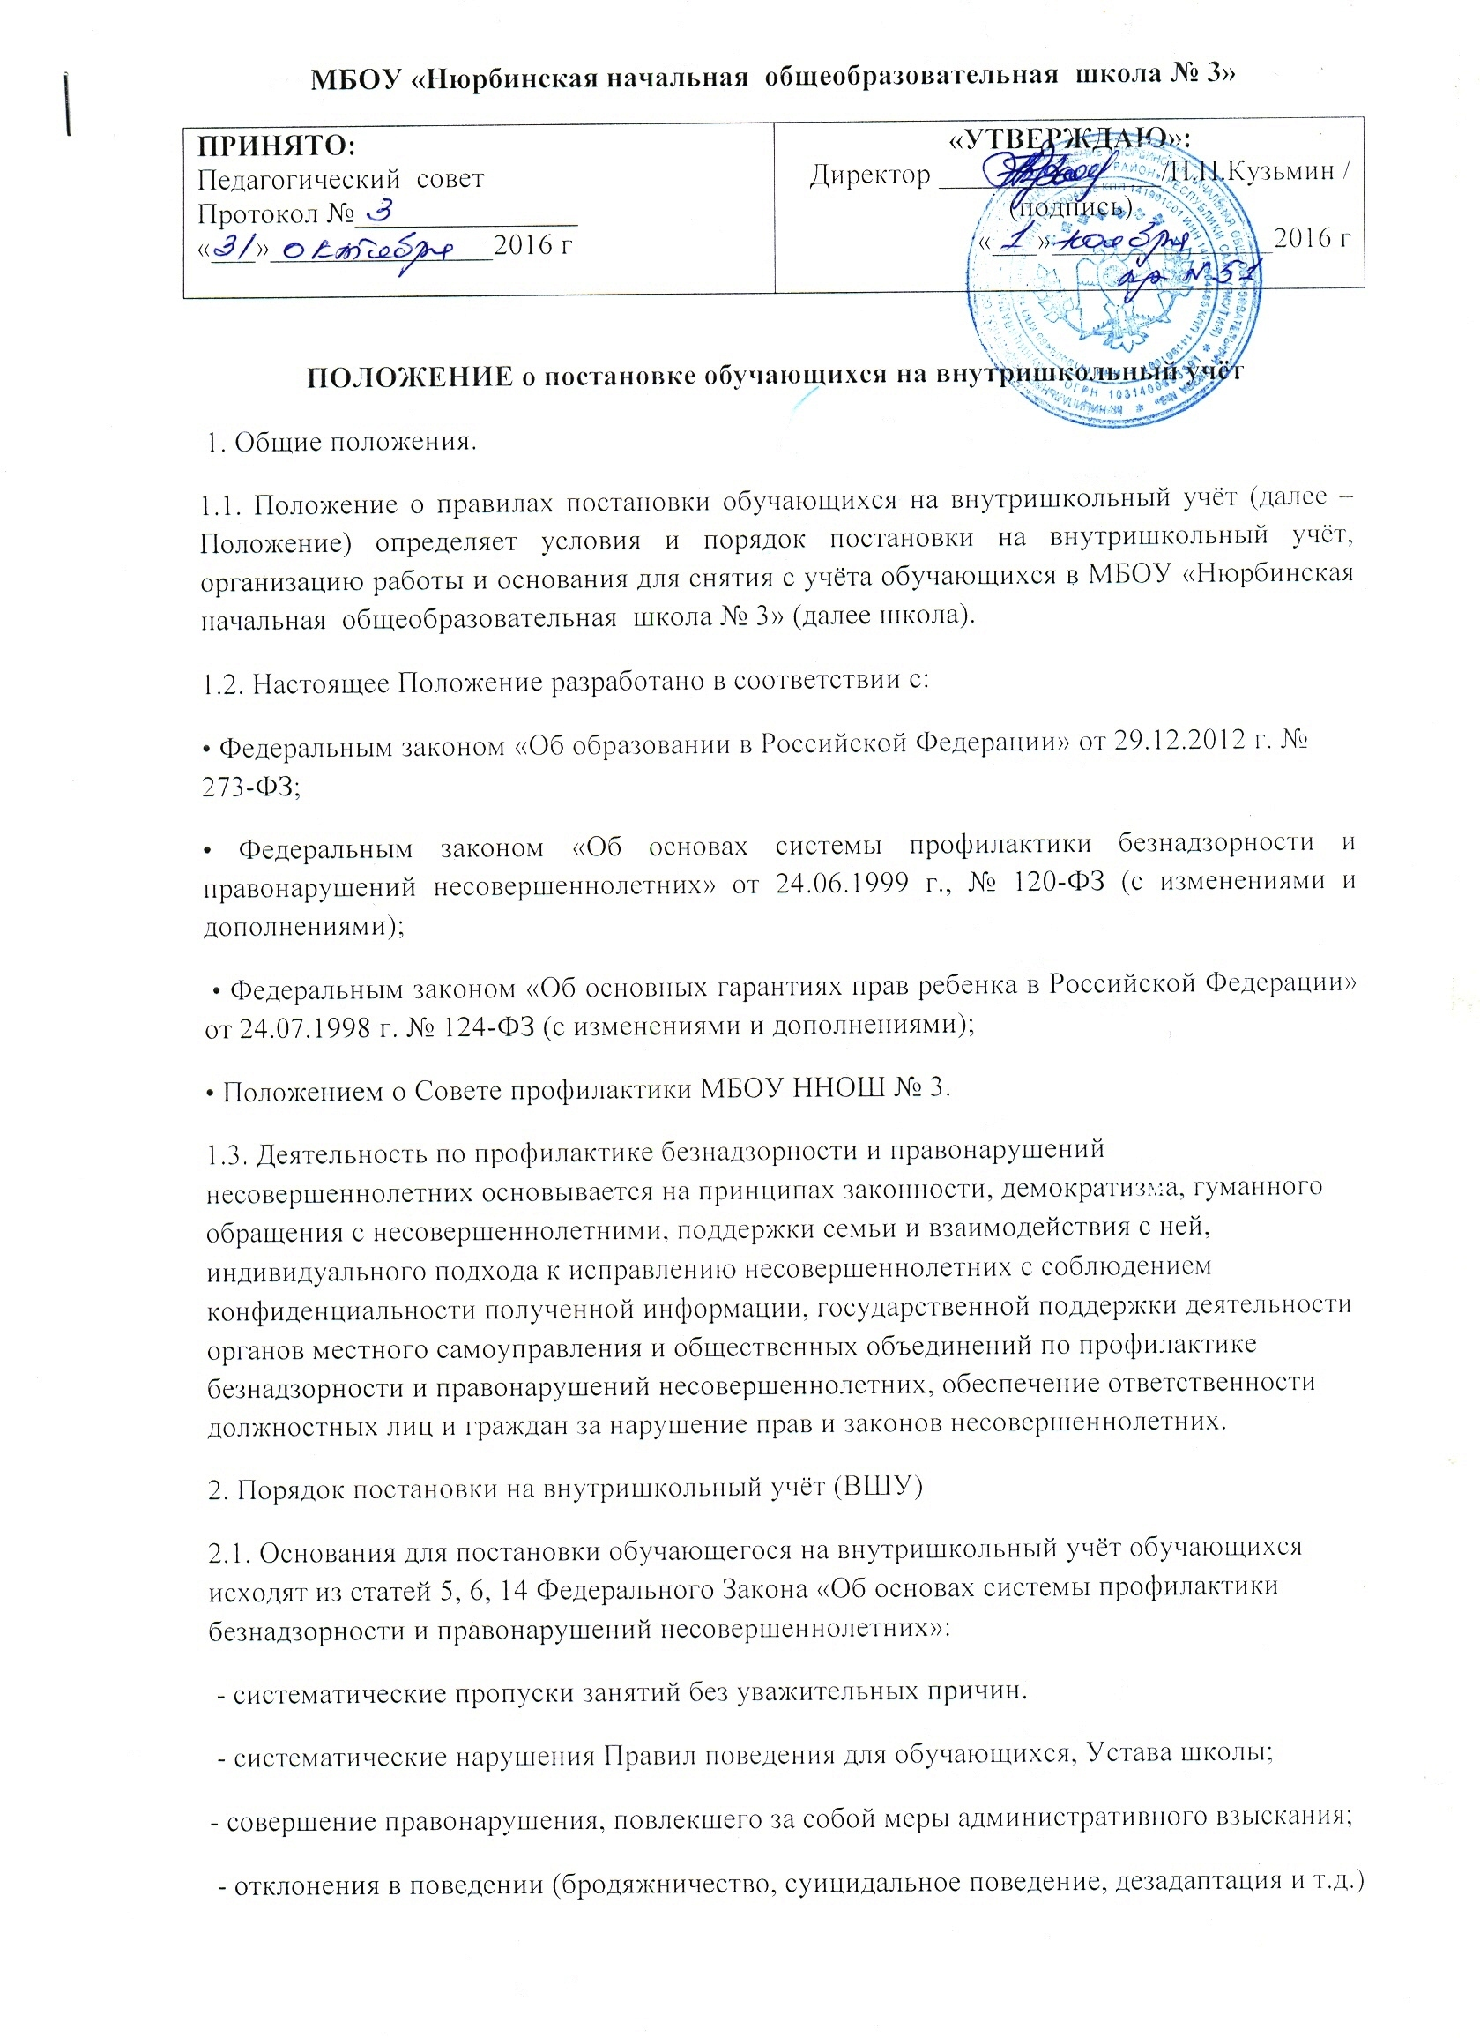
2.2. Постановка обучающихся на ВШУ осуществляется по решению Совета профилактики школы, по заявлению классного руководителя и утверждается на Педагогическом совете школы.
2.3. При решении вопроса о постановке обучающегося на ВШУ классный руководитель пишет представление в Совет профилактики с указанием оснований (приложение 1), предоставляет на обучающегося характеристику, заполняет учётно- профилактическую карту.
2.4. При постановке на ВШУ социальный педагог совместно с классным руководителем и педагогом-психологом школы осуществляет изучение личности обучающегося,условий его жизни и воспитания. Составляется план индивидуальной коррекционно- профилактической работы.
2.5. Постановка несовершеннолетнего на внутришкольный учет осуществляется в присутствии родителей (законных представителей) и учащегося, которым объясняются причины постановки на внутришкольный учет, сроки постановки и условия снятия с внутришкольного учета.
2.6. Срок нахождения учащегося на внутришкольном учете может составлять от 3 месяцев до 1 года.
3.Организация работы с обучающимися.
3.1. Индивидуальная работа с обучающимися, состоящими на внутришкольном учёте, осуществляется с целью профилактики их нездорового образа жизни, коррегирования отклоняющегося поведения и изменения их воспитательной среды в сроки, необходимые для оказания социальной и иной помощи несовершеннолетним, или до устранения причин и условий, способствующих безнадзорности, беспризорности, правонарушения и антиобщественным действиям несовершеннолетних обучающихся.
3.2. При необходимости к работе с данными обучающимися привлекаются специалисты других учреждений профилактики (ПДН, участковый инспектор).
3.3. Списки обучающихся, состоящих на ВШУ, составляются социальным педагогом школы. В течение учебного года в них вносятся изменения, дополнения.
4. Основания для снятия с внутришкольного учёта.
4.1 .Снятие обучающихся с ВШУ происходит при наличии стабильных положительных тенденций в учёбе, поведении и взаимоотношениях с окружающими. О снятии с ВШУ обучающегося может ходатайствовать перед Советом профилактики школы классный руководитель (приложение 2).
5. Заключительные положения.
5.1. Если в результате изменения законодательства Российской Федерации отдельные пункты настоящего Положения вступают в противоречие с ними, эти пункты утрачивают силу до момента внесения соответствующих изменений и/или дополнений в Положение.
5.2. Изменения и/или дополнения в Положение принимаются с учётом мнения Педагогического совета и вступают в силу со дня утверждения директором школы.
5.3. Положение вступает в силу со дня утверждения директором школы. Иные локальные нормативные акты школы, принятые и/или утверждённые до вступления в силу настоящего Положения, применяются в части, не противоречащей действующему законодательству и Положению.
5.4. Настоящее Положение прекращает свое действие при реорганизации или ликвидации школы.

Приложение 1 к Положению о постановке обучающихся на внутришкольный учёт в Совет профилактики МБОУ «Нюрбинская начальная общеобразовательная школа №3» г. Нюрба
Представление на постановку на внутришкольныйучёт обучающегося
Ф.И.О.обучающегося___________________________________________________________Класс________________
Дата рождения__________________________________________________
С учётом мнения педагогических работников школы (Ф.И.О.)_________________________________
Инспектора ПДН (Ф.И.О.)____________________________________________________
считаем необходимым поставить на ВШУ обучающегося_______класса Ф.И.О._______________________________________________________________________ по причине __________________________________________________________________ __________________________________________________________________________________________________________________________________________________________Классный руководитель ___________________(_____________________)
Решение Совета Профилактики: _____________________________________________________________________________ _____________________________________________________________________________ _______________________________________________________________________________________________________________________________________________________________________________________________________________________________________Протокол № от «____»_______20___г.
Заместитель директора по воспитательной работе__________________(________________)
Социальный педагог __________________(_________________)

Приложение 2 к Положению о постановке обучающихся на внутришкольный учёт в Совет профилактики МБОУ «Нюрбинская начальная общеобразовательная школа №3» г. Нюрба
Представление на снятие с внутришкольного учёта обучающегося
Ф.И.О.обучающегося___________________________________________________________Класс________________
Дата рождения__________________________________________________
Состоящего(-щую) на ВШУ с ___________________(дата, год)
по причине___________________________________________________________________ _____________________________________________________________________________
С учётом мнения педагогических работников школы (Ф.И.О.)_________________________________
Инспектора ПДН____________________________________________________________
считаем необходимым снять с ВШУ обучающегося_______класса Ф.И.О._______________________________________________________________________по причине____________________________________________________________________ _____________________________________________________________________________ _____________________________________________________________________________Классный руководитель ___________________(_____________________)
Решение Совета Профилактики: _________________________________________________________________________________________________________________________________________________________________________________________________________________________________________________________________________________________________________________________________________________________________________________________________ Протокол № от «____»_______20___г.
Заместитель директора по воспитательной работе_________________(________________)
Социальный педагог __________________(_________________)

